

OSSERVATORIO#2 [^{VOL.3}]
a cura di Alberto Zanchetta

Loggiato della Basilica Palladiana
Piazza dei Signori, Vicenza

SISTEMI DI CONTEMPORANEO è un progetto culturale dedicato all’arte contemporanea promosso e organizzato dall’Assessorato alla Cultura del Comune di Vicenza che intende coinvolgere i parchi, le piazze, le vie e gli edifici della città.

Nell’ambito dei SISTEMI DI CONTEMPORANEO si inserisce la programmazione di EPIDE®MIE, rassegna curata da Alberto Zanchetta che presenta il progetto OSSERVATORIO.
In attesa della riapertura della Basilica e del Salone Grande, un segnale “di lavori in corsi” arriva dall’interno dello stesso edificio. Nel loggiato saranno infatti allestite otto vetrine, come fossero le bacheche di un piccolo museo sotto vetro. Si tratta di una sorta di esposizione en petit che sarà propedeutica ai futuri eventi e alle grandi rassegne che si realizzeranno nella Basilica. La rassegna prevede due location: la prima, OSSERVATORIO#1, è dedicata ad una ricognizione sulla pittura e sul disegno; la seconda, OSSERVATORIO#2, è dedicata alla scultura e all’installazione. La programmazione dei due spazi si svolgerà in parallelo e ospiterà durante tutto l’arco dell’anno otto mini-personali, ognuna delle quali è legata al tema dell’ibridazione..

HUBERT KOSTNER
15 ottobre – 22 novembre 2009

La rassegna prosegue con un ciclo di sculture di Hubert Kostner che tematizzano il rapporto tra l’uomo e i territori d’alta quota, vale a dire gli acrocori presenti nelle dolomiti (luoghi d’origine dell’artista) che nella città di Vicenza sembrano voler misurarsi, seppur in modo diacronico, con le vedute agresti tipiche del vedutismo veneto.
Attraverso una visione lucida ed ironica, l’artista indaga – e denuncia – i falsi idilli dei paesaggi naturali, vagheggiando quei paradisi perduti che sono sempre più violati e violentati dal turismo di massa o dalle imprese di intrepidi scalatori. Con un attento sguardo al sociale e all’ecologia, Kostner intende rileggere il genere del “paesaggio” in chiave contemporanea, mettendo in luce l’eterna sfida che oppone l’uomo alla natura.
Cortecce d’albero e cippi di legno assumono l’aspetto di altopiani su cui si intravedono delle minuscole figure; gli elementi miniaturistici appaiono come degli elementi di disturbo, componenti intrusive all’interno di ecosistemi che proprio per questo rischiano di perdere la loro “virginale” identità floreale e faunistica. La tranquillità di scenari montuosi viene quindi interrotta dagli usi e dagli abusi degli scalatori, i quali inseguono i loro sogni di gloria e cercano di combattere le proprie paure di fronte a Madre Natura.

Hubert Kostner è nato a Bressanone nel 1971, vive e lavora a Castelrotto.

Principali esposizioni personali: 2009 – Greenhouse, Museion Atelier Haus di Bolzano; 2008 – Lost&Found, Galerie Goethe2 di Bolzano; Msuite, Galerie Prisma di Bolzano; 2006 – Grüsse aus Bozen, Galerie Goethe2 di Bolzano.
Principali esposizioni collettive: 2009 – Plenitudini, Pinacoteca di San Francesco e Galleria delle Logge di San Marino; 2008 – Allarmi, Caserma de Cristoforis di Como; 2007 – Small is Beautiful, Ursula-Blickle-Stiftung di Kraichtal (Germania); 2005 – Land(e)scaping, Galerie Agripas 12 di Gerusalemme (Israele); Palais Liechtenstein di Feldkirch (Austria); 2003 – Panorama 03, Junge Kunst Südtirol di Bolzano.

www.hubertkostner.info

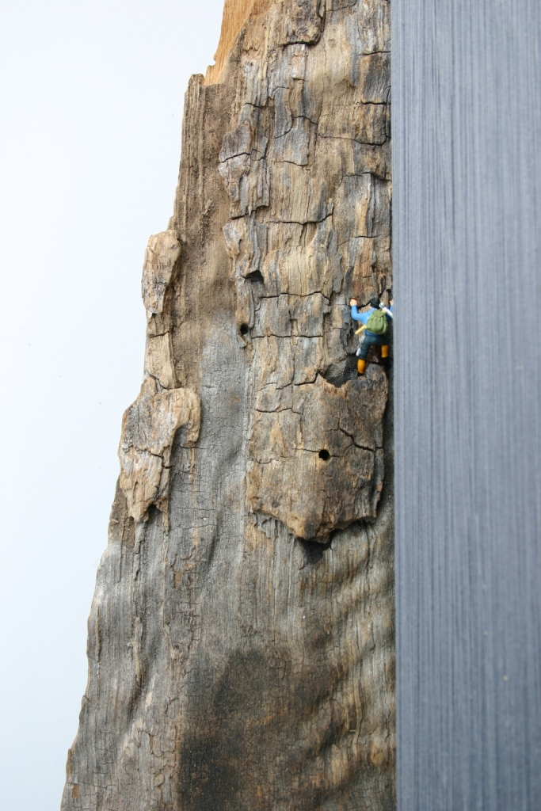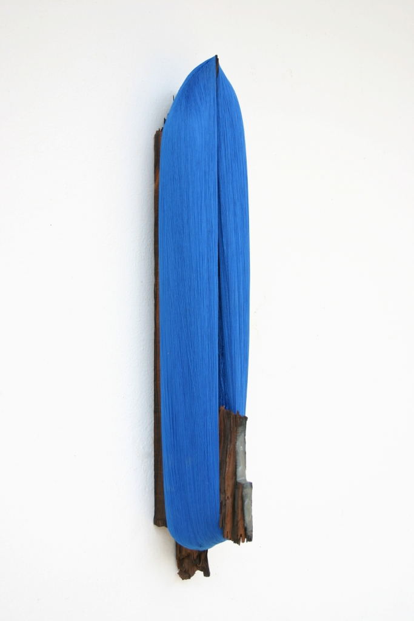

Hubert Kostner, Grauer Star, 2008/09 Hubert Kostner, Kölner Hütte, 2008/09
tecnica mista, cm 75x12x9 (particolare) tecnica mista, cm 50x10x10

Loggiato della Basilica Palladiana
orario continuato
info Assessorato alla Cultura
tel. 0444 222122 - 222114
uffmostre@comune.vicenza.it

con il contributo di



